2019无锡不锈钢及镍市场论坛
会议通知

各会员及相关单位：

由迈科期货主办，中联金信息网和上海金属网联合协办的“2019无锡不锈钢及镍市场论坛定于2019年10月17日在无锡太湖国际博览中心举行。

2019年已过半，纵观整个市场也不断在中美贸易谈判、经济运行预期及环保政策中不停“摇摆”，涉及到政策面、基本面及市场情绪等诸多方面，作为全世界最大的不锈钢消费市场，中国的相关行业乃至多个相关产业链在不锈钢反倾销终裁落地、上期所即将上市不锈钢期货等多个重要事件的影响下仍旧表现的不温不火，而展望2020年，在印尼禁矿政策提前实行所导致的镍原料价格高企和供应短缺的背景下，原预期中的新建不锈钢生产装置与产能是否能如期投产，下游消费是否重振，都是不锈钢产业链的从业者心头挥之不去的疑问。

值此背景，迈科期货携手中联金信息网、上海金属网，力邀产业链专业人士抽丝剥茧，解读市场。身为不锈钢领域从业企业，如何理解和面对“妖镍”过去一段时间在期现货市场上超出理性的翻腾？如何通过对不锈钢应用、消费、生产、原材料等关键点的感知变化？无论您从事的不锈钢的生产、加工，还是作为不锈钢不同类型产品的用户，又或者您供应的是不锈钢生产所必须的原料，所有这些您想要了解的、需要了解的都将在本次会议上得到解读，相信您的积极参与必将收获满满。

会议议题：
- 2019年不锈钢及镍产业发展态势回顾与2020的展望
- 不锈钢行业新格局 · 新热点 · 新趋势
- 菲律宾、印尼镍矿出口市场及政策分析
- 不锈钢期货、镍期货的综合运用与投资机会分析

会议基本信息：
一、会议时间与地点：
2019年10月17日 下午13点-17点
江苏省 无锡市 太湖国际博览中心（无锡市滨湖区清舒道88号）A馆-A1馆

二、会议内容：
10月17日 下午13点-17点
会议议题：
A．全球经济形式与中美贸易关系
- 弘则弥道 创始人 王沛
B．2019年不锈钢行业的运行与2020展望
- 中联金信息网 总经理 韩建标
C．2020全球镍市场展望
- 宝钢资源控股（上海）有限公司 高级经理 丁志强
D．AlphaMetal让交易趋向简单
- 上海金属网（国金金属网）产品总监 刘蛟
E．不锈钢期货上市后的交易新契机
- 迈科期货 金属事业部高级投资顾问 崔振

附本次会议报名表

报名表
企业名称
（暨开发票名称）
企业经营产品
企业性质 | □生产企业（不锈钢相关） □生产企业（镍相关） □国内贸易、物流商 □设备厂商 □改性工厂 □下游用户 □国际贸易企业 □第三方
通讯地址  （发票邮寄地址） |  |  | 电子邮箱
人员信息 | 参会代表 | 参会代表 | 参会代表 | 经办人
姓 名
性 别 | □男 □女 | □男 □女 | □男 □女 | □男 □女
职务/职称
联系电话
传 真
手 机

三、注意事项：
关于住宿：
- 无锡太湖新泽假日酒店/无锡太湖新泽智选假日酒店：
距离无锡太湖国际博览中心约0.3公里；
- 维也纳国际酒店（无锡太湖博览中心店）：
距离无锡太湖国际博览中心约1.5工里；
您可通过如携程等出行平台搜索更多合适酒店，并自行完成住宿预订。谢谢。
关于交通：
无锡市共有三个火车站（无锡站，无锡新区站，无锡东站），距离会议场馆最近的火车站为无锡新区站，其次为无锡站。

四、后附会议场馆方位示意图：
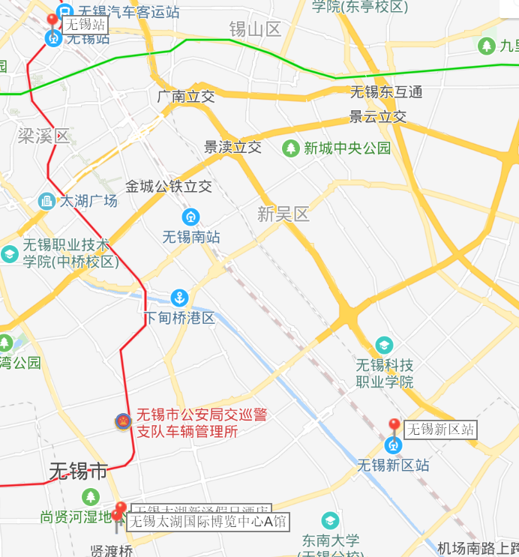

如您对于本次活动有任何问题，请联系如下工作人员了解更多详情：
中联金信息网：王丽新 13811228120
上海金属网： 高 杰 18616330103

